AMAÇ

Bu iş talimatı, Fotonik Uygulama ve Araştırma Merkezi’nde bulunan Lazer Marker cihazının güvenli ve doğru kullanımını sağlamak amacıyla hazırlanmıştır.

KAPSAM

Bu talimat, Gazi Üniversitesi Fotonik Uygulama ve Araştırma Merkezi’nde bulunan Rofin EasyMark Lazermarker cihazı bir markalama cihazıdır. Markalama işlemi bir yüzeyde, genellikle yazı yazmak amacıyla, bir resim veya desenin lazer darbeleri ile neredeyse ihmal edilebilir ölçüde derinliği olan bir yüzey kazıma veya buharlaştırma işlemini kapsamaktadır. Gelen lazer ışını yüzeyde mikron ölçeğinde malzeme kaldırır ve istenilen desenler bu malzeme kaldırma işlemi ile elde edilir.

TANIMLAR
Bu talimatta tanımlanması gereken herhangi bir terim bulunmamaktadır.

SORUMLULAR

Bu talimatın uygulanmasından cihaz sorumlusu ve ilgili öğretim üyeleri sorumludur.

UYGULAMA

Sistemin Açılması:

1)Sistemi açmadan önce Lazer cihazının, Lazer cihazına hortumla bağlı olan filtreleme cihazının, ve bilgisayarın fişlerini prizlere takılır.

2)Lazer markalama cihazının yanında ona hortum ile bağlı olan filtre cihazını switch(elektronik anahtarı) üzerinden açın açılır.

3)Cihazın sağ tarafından arka kısmına elinizi uzatarak cihazın kendi düğmesinden cihazı açılır.

4)Bilgisayarı açılır.

5)Lazer cihazından çıkan iki adet USB kablosunu bilgisayarınıza takılır.

A: Lazer cihazından çıkan USB kablolarını taktığınızda windows toolbar üzerinde lazer cihazının bağlantı durumunu gösteren (trafik ışığı gibi) uyarı simgesi sırasıyla kırmızı, sarı ve yeşil renklerini gösterecektir. Bu cihazın bilgisayarla sırasıyla henüz bağlantıda olmadığı, bağlantı kurma aşamasında olduğu, kullanıma hazır olduğu mesajını verir. Yeşil yandığında lazer cihazının kendi toolbar’ı masaüstünde sağ köşeye dayalı bir şekilde belirir.

6)Açılış sırasında adaptör seçimi için bir pencere gelecektir. Bu pencerede seçili gelen “without adapter” seçeneğini değiştirmeden pencerenin onaylanması gerekmektedir.

7)Bu pencere onaylandıktan sonra yukarıda açıklaması yapıldığı üzere Rofin lazerin kendi toolbar’ı gelecektir.

8) Toolbarın herhangibir fonksiyonunun kullanılmasından önce Reference düğmesine basılması gerekir. Eğer reference tuşuna basılmadan tabla konumu ayarlanmaya çalışılırsa sistem hata verecektir (Error gözükür).

A: Eğer sistem hata verirse toolbar üzerinde “Reset Error” tuşuna basılması gerekir. Hata resetlenmeden Reference tuşuna basılması işe yaramayacaktır. Önce Reset ardından Reference tuşuna basılır.

ÇİZİM PROGRAMI (VISUAL LASER MARKER):

Öncelikle bu lazer cihazı bir lazer kesim cihazı değil bir markalama cihazıdır. Markalama işlemi bir yüzeyde, genellikle yazı yazmak amacıyla, bir resim veya desenin lazer darbeleri ile neredeyse ihmal edilebilir ölçüde derinliği olan bir yüzey kazıma veya buharlaştırma işlemidir. Gelen lazer ışını yüzeyde mikron ölçeğinde malzeme kaldırır ve istenilen desenler bu malzeme kaldırma işlemi ile elde edilir. Esas amacı iki boyutlu işleme olan lazer markalama cihazı elde edilmek istenen desenin tur sayısı yükseltilerek kısmen üç boyutlu bir işleme imkanı da verebilmektedir. Cihaz üç boyutlu üretim ve işleme amacıyla tasarlanmadığı için Visual Laser Marker programı da üç boyutta işlemeye imkan verecek bir program olarak tasarlanmamıştır. Komutlar iki boyutta yüzey işlemeye yarayacak komutlardır. Cihazın en yoğun olarak kullanıldığı iki sektör takı imalatı ve makina sanayisidir. Hem takı tasarımında hem imalat sanayinde lazer markalama cihazları basit yazıların yazılması veya desenlerin işlenmesi için, kullanılmaktadır ve mühendislik tasarımları için elverişli bir program değildir. Visual Laser Marker’daki çizim komutları oldukça basit komutlar olup, program karmaşık geometrilerin ve çizimlerin yapılmasına elvermemekte, nispeten geometrik çizimleri basit fakat çizim elemanlarının sayısının fazla olduğu desenlerin yüzeyde işlenmesi sırasında yazılım eksikliğine dayalı çok sık sorun yaşanabilmektedir. Program üzerindeki çizgi, daire, dikdörtgen gibi komutlarla oluşturulan basit desenlerin ayarlanmasında ise çizdiğiniz unsurun özellikler penceresinden boyut ve konum bilgisini girerek istenilen geometriyi oluşturabilmekteyiz. Bunun dışında AutoCad programından yapılan çizimler import edilerek bu çizimlerde Visual Laser Marker’da açılabilmektedir.

9) Çizilecek desenin oluşturulacağı yazılım Visual Laser Marker programıdır. Bu programın bir kısayolu masaüstünde olup diğer bir kısayolu ise windows toolbar üzerindedir. Bu kısa yol kullanılarak çizim programı açılır. Yukarıda görselde toolbar gözükmektedir.

10) hangi çizim objesi kullanılacaksa, çizgi, kırık çizgi, daire, dikdörtgen vb. tıklanır ve çizim düzlemi üstünde o geometri elde edilir.

11)Elde edilen görüntünün ölçü ve konumlarını kendimiz veri olarak giriş yapmamız gerekir. Bunun için oluşturulan nesnenin üzerine sağ tıklanır gelen pop up menüde properties tıklanır. Properties tıklanınca örnek olarak bir dikdörtgen için aşağıdaki pencere gelir.
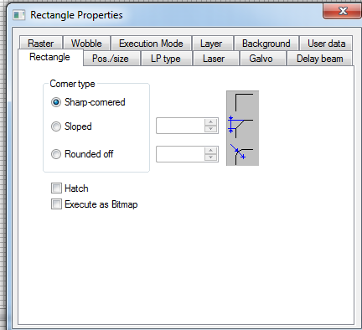
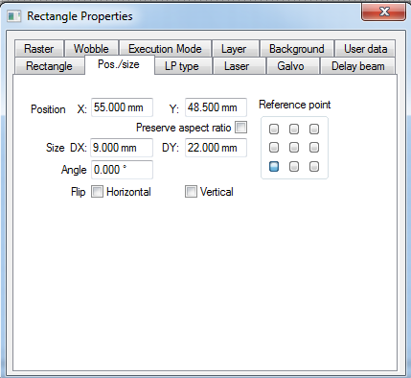
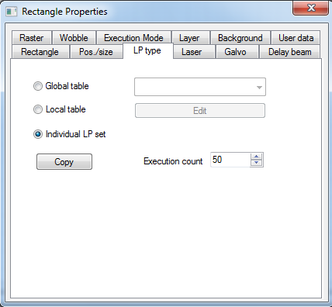
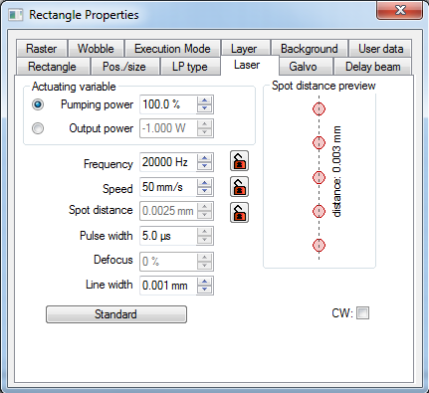

12)Bu pencere(rectangle sekmesinde) üzerinde Hatch tıklanırsa cihaz dikdörtgen alanın içini lazerle tarayacaktır. Hatch Tıklı değilse yalnızca çizilen diktörtgenin çevresini çizecektir. Eğer çizim unsurumuz çizgi ise Rectangle properties yerine Line properties, eğer unsurumuz daire ise ellipse circle properties sekmesi görüntülenir. Bunlar içinde hatch komutu nesnelerin içinin taranmasını sağlayacaktır.

13)Nesnenin konumu Pos/Size sekmesinden position x ve y kutucuklarına girilen değerler ile nesnenin ölçüleri dx ve dy kutucuklarına girilen değerler kadar sistem tarafından belirlenir.

14)LP type sekmesinden yapacağımız işe göre deneyimimiz doğrultusunda işlenecek malzeme için uygun lazer parametrelerini bizim oluşturabilmemiz için individual LP set seçeneği seçilmelidir. Bu seçenek seçildiğinde Properties penceresinde listelenmeyen Laser sekmesi görüntülenir. Laser sekmesine girdiğimizde lazerin gücünün kullanılacak yüzde değeri, lazerin darbe frekansı, çizgisel hızı ve çizgi genişliği değerleri istenilen ölçülerde değiştirilebilir.

15) Çizim tamamlandıktan sonra artık lazerle malzeme işlenmesi kısmına geçilebilir.

Lazerin Çalıştırılması:

16)Lazerin bir deseni işleyebilmesi için öncelikle önceki basamaklardaki visual lasermarker programında çizimin tamamlanmış olması ve programın açık olması gerekmektedir. Programın açık olmasına ilave olarak Lazer cihazı Kapağa göre sağ üst yüzeydeki köşesinde bulunan anahtar açıldıktan sonra lazer üretebilir ve çalışabilir.

17)Laser off konumundan anahtar saat yönünde çevrilerek Laser on konumuna getirilir ve beklenir. Kısa bir bekleme süresinin ardından anahtarın altında bulunan beş işaret ışığından yeşil olanı yanar. Lazeri tam olarak açmadan önce bu yeşil ışığın yanmasını beklememiz gerekiyor.

18)Yeşil ışık yandığında anahtarı bir kez daha saat yönünde çevirip Shutter open konumuna alırız. Artık lazer çalışmaya tam hazır konuma gelmiş olur.

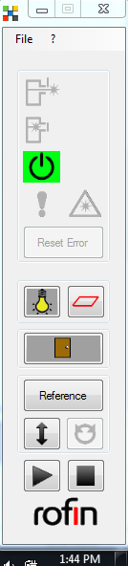
18) Solda gördüğümüz cihaz arayüzü toolbarında aşağı yukarı çift yönlü oku cihaz tablamızın yüksekliğini ayarlamak için kullanırız. Bu düğmeyi tıkladığımızda gelen kutucuğa yükseklik değerini girmemiz gerekmektedir. Tablanın yüksekliği işlenecek malzemenin kalınlık değeri girilerek yapılır. Yani işlenen numunenin yüzeyi ile tabla arası yüksekli 10 mm ise bu değeri yükseklik ayarı olarak girmemiz gerekir.

19) Sistem içinde kullanılmak üzere bir altlık bulunmakla birlikte 1-2 mm kalınlıktaki malzemeleri kesmeye çalışıyorsak lazer biz farkına varmadan altlığı delerek tablaya ulaşabilir ve bundan dolayı aluminyum tablamız zarar görecektir. Söz konusu altlık ürünü satın alan firmalar cihazı parça kesmek yerine markalama yapmak için kullandıklarından onlar için uygundur. Fakat malzeme kesmek için tablanın üzerine koymak her zaman işe yaramamaktadır. Bu nedenle kesilecek malzemenin altına çelik cam veya uygun görülen bir malzemeden başka bir altlık konulması iyi olacaktır.

20) Cisim üzerine konulan altlığın kalınlığıda numune kalınlığına eklenmelidir. Çünkü lazerin odak noktasındaki kayma fazla olduğunda lazer yüzeyi işleyemeyecektır. Bu nedenle numune yüzeyi her zaman odak noktasına gelecek şekilde ayarlanmalıdır.

21)Tabla düşey eksende en fazla 120 mm kalınlığında bir malzemenin yüzeyini işleyebilir.

22) Çizimin tamamlandığı, numunenin yerleştirildiği, tabla yüksekliğinin ayarlandığı durumda sistem artık çalışmaya hazır demektir. Visual Laser marker programındaki toolbardan son olarak numunenin xy eksenindeki konumu lazerin malzemeyi işleyeceği konum için ayarlanmalıdır.

Bunun için yukarıdaki toolbarda stop düğmesinin sağ yanındaki sarı düğme tıklanır. Bu düğme tıklandığında lazerin işleme yapacağı alanın karesel sınırları pilot lazer ile numune üzerine düşürülür. Buna göre kullanıcı işlenecek desenin numune dışına taşarak tablaya zarar verip vermeyeceğini görmüş olur ve gerekiyorsa numune konumunu buna göre ayarlar.

24)Son konum ayarlaması yapıldıktan sonra kapak kapatılır. Kapak cihaz arayüz toolbarındaki kapı işaretine tıklanarak açılıp kapatılmaktadır. Son ayarlamadan sonra kapağı kapatılan cihaz malzemeyi işlemeye hazırdır.

25) Yukarıdaki toolbarda stop düğmesinin solundaki içi sarı renk üçgen daha önceden aktif hale getirilen lazeri numune üzerine düşürür ve oluşturulmuş desene numune yüzeyine işlenir.

26) işlem bittiğinde bu işlemin tekrarlanıp tekrarlanmak istenmediğini soran bir pencere açılır. Kullanıcı ihtiyaç görüyorsa tekrar çalıştırabilir. Parametrelerin değiştirilmesi gerekiyorsa yeniden başlatmayı iptal edip önceki basamaklarda anlatılan ayarları değiştirip yeni ayarlara göre lazeri çalıştırabilir.

27) Eğer sistem kapatılacaksa önce numune cihazdan dışarı alınır.

28)Sistem kapağı kapatılır.

29)Reference ile tabla referans konumuna alınır.(Bu herhangi bir soruna neden olmasa da sistemin her açılış kapanışında tabla için referece işlemi yapılmalıdır. Standart bir işlemdir.)

30)Lazer Cihazı üzerindeki anahtar bir beklemeye ihtiyaç duyulmadan laser off konumuna getirilir. Sırası farketmeden Visual Lasermarker programı ve cihaz arayüz toolbar’ı kapatılır.

31)Sırasıyla bilgisayar kapatmaya alınır, usb girişlerindeki kablolar çıkartılır, lazer markalama cihazı sağ arka yanındaki açma kapama düğmesinden(switch’ten) kapatılır, hava filtreleme cihazı aynı şekilde switchinde kapatılır.

İLGİLİ DÖKÜMANLAR
Firma tarafından verilmiş cihaza ait kullanım kılavuzları.

HAZIRLAYAN  ......./......./...........  Birim Kalite Ekibi  İMZA | ONAYLAYAN  ......./......./...........  Prof. Dr. Süleyman ÖZÇELİK  İMZA

